Trusbill Agent DB 설명서

목차

1. 설명 3
2. DB 구성 4
3. 거래명세서 발급 Table 5
3.1 거래명세서 DB Table(기본)로 발행하는 경우 (DealSpecEBill Table) 5
3.2 거래명세서 DB Table(품목)로 발행하는 경우 (DealSpecList Table) 7
3.3 거래명세표 예제 (DB로 발급하는 경우) 8
3.4 거래명세서 Xml 로 발행하는 경우 (ElecDoc) 10
3.5 발급 History Table (Pub_Hist) 11
[별첨 1 ] LoadStatus Error 코드표 12
[별첨 2] DB 스키마 생성 17

1. 설명

TrusBill Agent를 설치 하기전에 전자문서 데이터를 검색해 오는 서버에 데이터베이스에 관련된 작업이 있습니다. TrusBill Agent는 C/S환경의 프로그램이며 이 프로그램은 각 사업장의 기간시스템에 Trusbill에서 제공하는 스키마로 DB를 생성해야 합니다.
각 테이블의 용도는 기간시스템으로부터 Customer에게 발행 또는 Customer로부터 기간시스템으로 수신되는 거래명세서 데이터를 대량으로 송수신 하기 위한 수단입니다.

① 시스템 구성

TrusBill Server


기간시스템

전자서명
계산서
세금계산서
전자
세금계산서

TrusBill Agent

기간시스템의 데이터베이스로부터 거래명세서 발급을 위한 데이터를 검색하여 Agent상에서 전자서명후 TrusBill Server로 전송한다. 이 경우 거래명세서 데이터를 일괄 발행할수 있습니다.

2. DB 구성

① DB 종류

거래명세서 발급을 위한 DB Table

 | Table 명 | 설명
거래명세서 문서 발급 | ElecDoc | 거래명세서 내용이 XML로 들어 있는 경우
거래명세서 문서 발급 | DealSpecEBill | 거래명세서 발급 Table(기본)  (거래명세서를 DB로 발급하는 경우)
거래명세서 문서 발급 | DealSpecList | 거래명세서 발급 Table(품목정보)  (거래명세서를 DB로 발급하는 경우)

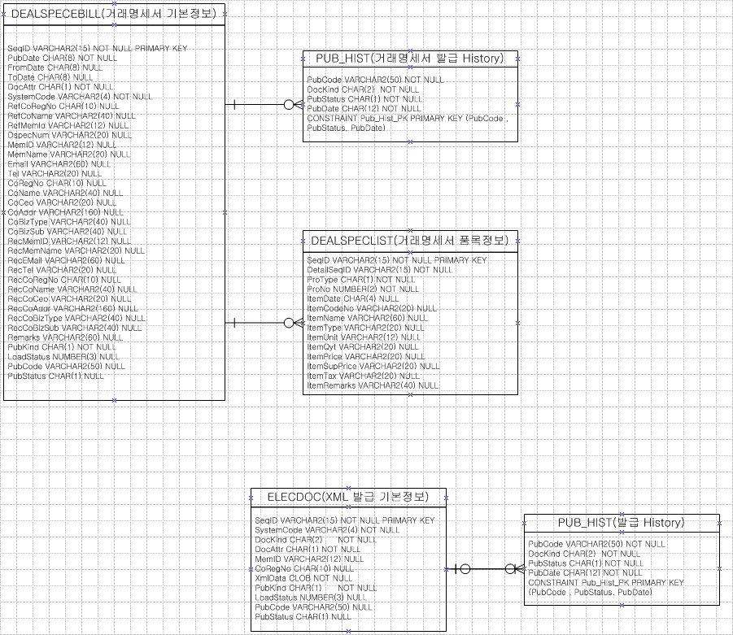

3. 거래명세서 발급 Table

3.1 거래명세서 DB Table(기본)로 발행하는 경우 (DealSpecEBill Table)
( TrusBill 표준 거래명세서 형식만 DB로 발행할 수 있음)

Name | Datatype |  | Comment
SeqID | VARCHAR2(15) | PK | 일련번호
PubDate | CHAR(8) | NOT NULL | 작성일
FromDate | CHAR(8) | NULL | 거래명세표 시작날짜(YYYYMMDD)
ToDate | CHAR(8) | NULL | 거래명세표 끝날짜 (YYYYMMDD)
DocAttr | CHAR(1) | NOT NULL | 문서구분  N =신규,  U = 취소 후 재발급,  D = 발급취소
SystemCode | VARCHAR2(4) | NOT NULL | 시스템 코드(KF)
RefCoRegNo | CHAR(10) | NULL | 대행사업자등록번호
RefCoName | VARCHAR2(40) | NULL | 대행사업자명
RefMemId | VARCHAR2(12) | NULL | 대행사업자 ID
DspecNum | VARCHAR2(20) | NULL | 일련번호
MemID | VARCHAR2(12) | NULL | 공급자담당자 ID
MemName | VARCHAR2(20) | NULL | 공급자담당자명
Email | VARCHAR2(60) | NULL | 공급자담당자Email
Tel | VARCHAR2(20) | NULL | 공급회사 전화번호
CoRegNo | CHAR(10) | NULL | 공급자사업자등록번호
CoName | VARCHAR2(40) | NULL | 공급자상호
CoCeo | VARCHAR2(20) | NULL | 공급자대표자
CoAddr | VARCHAR2(160) | NULL | 공급자주소
CoBizType | VARCHAR2(40) | NULL | 공급자업태
CoBizSub | VARCHAR2(40) | NULL | 공급자종목
RecMemID | VARCHAR2(12) | NULL | 공급받는자담당자 ID
RecMemName | VARCHAR2(20) | NULL | 공급받는자담당자명
RecEMail | VARCHAR2(60) | NULL | 공급받는자담당자Email
RecTel | VARCHAR2(20) | NULL | 공급받는회사 전화번호
RecCoRegNo | CHAR(10) | NULL | 공급받는자사업자번호
RecCoName | VARCHAR2(40) | NULL | 공급받는자상호
RecCoCeo | VARCHAR2(20) | NULL | 공급받는자대표자
RecCoAddr | VARCHAR2(160) | NULL | 공급받는자주소
RecCoBizType | VARCHAR2(40) | NULL | 공급받는자업태
RecCoBizSub | VARCHAR2(40) | NULL | 공급받는자종목
Remarks | VARCHAR2(60) | NULL | 비고
PubKind | CHAR(1) | NOT NULL | 발행종류 (순발행(N),역발행(R) )
LoadStatus | NUMBER(3) | NULL | 발행 처리 상태  [별첨1] Error코드표 참조
PubCode | VARCHAR2(50) | NULL | 발행코드
PubStatus | CHAR(1) | NULL | 전자문서 발급 상태  N =신규,  U = 취소 후 재발급,  D = 발급취소

- DspecNum: 거래명세서를 따로 관리를 하고자 하는 경우 DspecNum 에 데이터를 남겨 관리한다.
- 거래명세서 전송 후 Agent로 DataLoad시 ErrorCode, 발급전송상태, 발행코드 정보를 남김
1) LoadStatus = 전송처리 상태
Agent에서 거래명세서 Load시 데이터 오류인 경우 오류 Code 정보를 남김
에러 코드는 [별첨] 참조
2) PubCode = 거래명세서가 서버에 전송시 Trusbill에서 거래명세서 자체의 유일한 키 정보가 생성이 되는데 거래명세서 전송이 완료되면 발행코드를 남김
(Code 생성규칙 = 시스템 코드 + 문서종류 + 사업자번호 +
사용자ID + DealSpecEBill Table 의 일련번호)
3) PubStatus = 전자 문서 발급 완료시 전자 문서 마지막 상태 코드 남김

3.2 거래명세서 DB Table(품목)로 발행하는 경우 (DealSpecList Table)

Name | Datatype |  | Comment
SeqID | VARCHAR2(15) | PK | 거래명세서품목리스트 일련번호
DetailSeqID | VARCHAR2(15) | NOT NULL | 거래내역기본정보 일련번호
ProType | CHAR(1) | NOT NULL | 품목구분  1=상품정보  2=소계정보  3=합계정보
ProNo | NUMBER(2) | NOT NULL
ItemDate | CHAR(8) | NULL | 상품 월일
ItemCodeNo | VARCHAR2(20) | NULL
ItemName | VARCHAR2(60) | NULL | 상품 품목
ItemType | VARCHAR2(20) | NULL | 상품 규격
ItemUnit | VARCHAR2(12) | NULL
ItemQty | VARCHAR2(20) | NULL | 상품 수량
ItemPrice | VARCHAR2(20) | NULL | 상품 단가
ItemSupPrice | VARCHAR2(20) | NULL | 상품 공급가액
ItemTax | VARCHAR2(20) | NULL | 상품 세액
ItemRemarks | VARCHAR2(40) | NULL | 상품 비고

3.3 거래명세표 예제 (DB로 발급하는 경우)
Agent에서 발급시 표준으로 제공되는 거래명세서의 형식은 다음과 같습니다
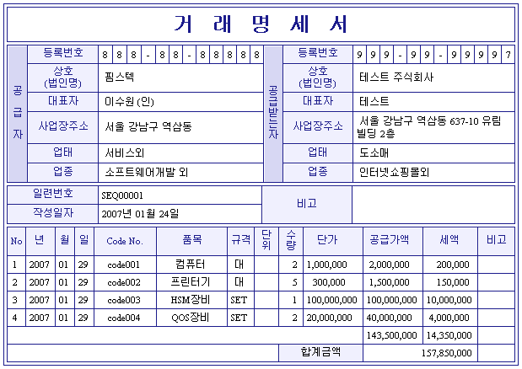
- 위와 같은 형태로 거래명세서양식을 만들려면 다음과 같이 데이터를 넣어 주시면됩니다.

1) DealSpecEBill
SeqID | PubDate | FormDate | ToDate | DocAttr | …
ED1 | 20070129 | 20070101 | 20070131 | N | …
ED2 | 20070129 | 20070101 | 20070131 | N | …
…

2) DealSpecList
SeqID | Detail  SeqID | ProType | ProNo | Item  Date | Item  Name | Item  Type | Item  Qty | ItemPrice | ItemSupPrice | …
P1 | ED1 | 1 | 1 | 1012 | 컴퓨터 | 대 | 2 | 1,000,000 | 20,000,000 | …
P2 | ED1 | 1 | 1 | 1012 | 프린터 | 대 | 5 | 300,000 | 15,000,000 | …
P3 | ED1 | 1 | 2 | 1022 | HSM장비 | SET | 1 | 100,000,0000 | 100,000,0000 | …
P4 | ED1 | 1 | 2 | 1022 | QOS장비 | SET | 2 | 20,000,000 | 40,000,000 | …
P6 | ED1 | 3 | 99 | 합계 |  |  |  |  | 175,000,000 | …
P7 | ED2 | 1 | 1 | 1011 | 서비스료 |  |  |  | 3560,000 | …
…

금액의경우 VARCHAR2로 되어 있으며 지정된 포멧대로 처리됩니다. ex)30,000.00
합계를 구할때에는 ProTypo=3 , ProNo=99값을 넣어 주어야합니다.

3.4 거래명세서 Xml 로 발행하는 경우 (ElecDoc)

Name | Datatype | Comment
SeqID | VARCHAR2(15) | 일련번호 | PK
SystemCode | VARCHAR2(4) | 업체시스템코드 | NOT NULL
DocKind | CHAR(2) | 문서종류 | NOT NULL | 01 = 영수증  03 = 입금표  04 = 카드전표  06 = 계약서  07 = 거래명세서  08 = 청구서  09 = 과태료
DocAttr | CHAR(1) | 문서구분 | NOT NULL | N = 신규발급  U = 취소 후 재발급  D = 발급 취소
MemID | VARCHAR2(12) | 사용자 ID | NULL | 기타문서를 따로 발행하는 경우에 사용
CoRegNo | CHAR(10) | 사업자 등록번호 | NULL | 기타문서를 따로 발행하는 경우에 사용
XmlData | CLOB | 해당 문서 내용 | NOT NULL | 문서는 XML로 되어 있음
PubKind | CHAR(1) | 발행종류 | NOT NULL | N = 순, R = 역
LoadStatus | NUMBER(3) | 발행 처리 상태 | NULL | 세금계산서 데이터 오류 상태  [별첨1]오류내역참조
PubCode | VARCHAR2(50) | 발행코드 | NULL
PubStatus | CHAR(1) | 전자문서 발급 상태 | NULL | N = 신규발급  U = 취소 후 재발급  D = 발급 취소

3.5 발급 History Table (Pub_Hist)
거래명세서를 발급시 발급 상태 코드 및 발급일이 Pub_Hist Table에 저장 됩니다.

Name | Datatype | Comment
PubCode | VARCHAR2(50) | 발행코드 | PK | 발급 Table과 Forean Key
DocKind | CHAR(2) | 증서코드 | NOT NULL | 01 = 영수증  02 = 세금계산서  03 = 입금표  04 = 카드전표  06 = 계약서  07 = 거래명세서
PubStatus | CHAR(1) | 발급 상태 | PK | N = 신규발급  U = 취소 후 재발급  D = 발급 취소
PubDate | CHAR(12) | 발급일  (YYYYMMDDHHMM) | PK | Agent에서 서버로 전송한 날짜

- PubCode = 발행코드는 전자문서를 구분하기 위한 유일한 Key 입니다.
Agent에서 거래명세서를 전송하면 전송한 거래명세서의 발행코드를 Pub_hist Table에 발행코드가 저장됩니다.

- PubStatus = Agent에서 거래명세서 전송한 상태
(실제로 서버에 전송이 된 데이터가 정상처리가 되었는지 여부는 Trusbill 로그인 후
대량발급결과 조회 페이지에서 정상 발급되었는지 처리 여부를 확인해야 합니다. )

- PubDate = Agent에서 거래명세서 발행(전송)한 날짜 ( Client 날짜입니다. )

[별첨 1 ] LoadStatus Error 코드표

0 | 초기 상태
1 | 발급 정상 완료됨
2 | 전자문서 데이타는 올바르고 서버 Upload하기 전 상태
 | [ 인증서 ]
11 | 전자문서 발행시 서명하기 위해 사용되는 인증서가 유효하지 않은 인증서 입니다.
12 | 전자문서 발행시 서명하기 위해 사용되는 인증서가 유효기간이 만료된 인증서 입니다
13 | 서명오류
 | [XML 처리]
21 | 전자 세금계산서 XML생성 오류 입니다
22 | 거래명세서 XML 생성오류 입니다.
23 | XML 데이타가 Well-formed 문서가 아닙니다.
24 | 세금계산서와 연결된 첨부문서의 XML 데이타가 Well-formed 문서가 아닙니다.
 | [서버 오류]
50 | Trusbill 서버 접속 오류
51 | 전자 문서 Trusbill 전송 오류
 | [DB 처리]
100 | 전자 문서데이타 올바름
101 | DB 접속 오류 입니다.
102 | Table의 DB 필드명이 올바르지 않은경우
103 | 각 필드의 인터페이스 규약이 맞지 않은 경우
104 | 세금계산서와 연결된 첨부문서가 없음 (EB_Relate Table에는 첨부문서 정보 있는데 실제 첨부문서에는 Record가 없는경우 )
105 | 세금계산서와 연결된 첨부문서 Table 스키마 오류
106 | 세금계산서와 연결된 첨부문서 Table Data오류
 | [전자문서 DB가 NULL인경우 ]
201 | [PubKind] 발행종류 값이 NULL 입니다
202 | [EBillKind] 위수탁세금계산서 여부 값이 NULL 입니다
203 | [DocCode] 증서 코드 값이 NULL 입니다."
204 | [Customs] 과세 구분 값이 NULL 입니다.
205 | [RefCoRegNo] 대행사업자 등록번호의 값이 NULL 입니다.
206 | [RefCoName] 대행사업자명의 값이 NULL 입니다.
207 | [TaxSNum1] 전표번호1 값이 NULL 입니다.
208 | [DocAttr] 문서 구분 값이 NULL 입니다.
209 | [PubDate] 발행일자 값이 NULL 입니다.
210 | [SystemCode] 시스템 코드 값이 NULL 입니다.
211 | [PubType] 발행구분 값이 NULL 입니다.
212 | [PubForm] 발행양식 값이 NULL 입니다.
213 | [MemID] 공급자 담당자 ID 값이 NULL 입니다.
214 | [MemName] 공급자 담당자명 값이 NULL 입니다.
215 | [Email] 공급자 담당자 Email 값이 NULL 입니다.
216 | [Tel] 공급회사 전화번호 값이 NULL 입니다.
217 | [CoRegNo] 공급자 사업자번호 값이 NULL 입니다.
218 | [CoName] 공급자 상호 값이 NULL 입니다.
219 | [CoCeo] 공급자 대표자 값이 NULL 입니다.
220 | [CoAddr] 공급자 주소 값이 NULL 입니다.
221 | [CoBizType] 공급자 업태 값이 NULL 입니다.
222 | [CoBizSub] 공급자 종목 값이 NULL 입니다.
223 | [RecMemID] 공급받는자 담당자 ID 값이 NULL 입니다.
224 | [RecMemName] 공급받는자 담당자명 값이 NULL 입니다.
225 | [RecEmail] 공급받는자 담당자 Email 값이 NULL 입니다.
226 | [RecTel] 공급받는 회사 전화번호 값이 NULL 입니다.
227 | [RecCoRegNo] 공급받는자 사업자번호 값이 NULL 입니다.
228 | [RecCoName] 공급받는자 상호 값이 NULL 입니다.
229 | [RecCoCeo] 공급받는자 대표자 값이 NULL 입니다.
230 | [RecCoAddr] 공급받는자 주소 값이 NULL 입니다.
231 | [RecCoBizType] 공급받는자 업태 값이 NULL 입니다.
232 | [RecCoBizSub] 공급받는자 종목 값이 NULL 입니다.
233 | [IssuerEmail] 발급자 담당자 Email 값이 NULL 입니다.
234 | [IssuerTel] 발급회사 전화번호 값이 NULL 입니다.
235 | [IssuerCoRegNo] 발급자 사업자번호 값이 NULL 입니다.
236 | [IssuerCoName] 발급자 상호 값이 NULL 입니다.
237 | [IssuerCoCeo] 발급자 대표자 값이 NULL 입니다.
238 | [IssuerCoAddr] 발급자 주소 값이 NULL 입니다.
239 | [IssuerCoBizType] 발급자 업태 값이 NULL 입니다.
240 | [IssuerCoBizSub] 발급자 종목 값이 NULL 입니다.
241 | [SupPrice] 공급가액 값이 NULL 입니다.
242 | [Seqid] 일련번호 값이 NULL 입니다.
243 | [DocKind] 문서 종류의 키 값이 NULL 입니다.
244 | [XmlData] xmlData의 키 값이 NULL 입니다.
 | [전자문서 DB 자리수 오류인 경우]
301 | [ResSeq] 자리수는 15자리입니다.
302 | [PubKind] 자리수는 1자리입니다.
303 | [DocType] 자리수는 4자리입니다.
304 | [DocCode] 자리수는 2자리입니다.
305 | [Customs] 자리수는 1자리입니다
306 | [RefCoRegNo] 자리수는 10자리입니다."
307 | [RefCoName] 자리수는 40자리입니다.
308 | [TaxSNum1] 자리수는 20자리입니다.
309 | [TaxSNum2] 자리수는 20자리입니다.
310 | [TaxSNum3] 자리수는 20자리입니다.
311 | [DocAttr] 자리수는 1자리입니다.
312 | [Origin] 자리수는 32자리입니다.
313 | [PubDate] 자리수는 8자리입니다.
314 | [SystemCode] 자리수는 4자리입니다.
315 | [PubType] 자리수는 1자리입니다.
316 | [PubForm] 자리수는 1자리입니다.
317 | [BookNo1] 자리수는 10자리입니다.
318 | [BookNo2] 자리수는 10자리입니다.
319 | [Remarks] 자리수는 60자리입니다.
320 | [MemID] 자리수는 12자리입니다.
321 | [MemName] 자리수는 20자리입니다.
322 | [Email] 자리수는 60자리입니다.
323 | [Tel] 자리수는 20자리입니다.
324 | [CoRegNo] 자리수는 10자리입니다.
325 | [CoName] 자리수는 40자리입니다.
326 | [CoCeo] 자리수는 20자리입니다.
327 | [CoAddr] 자리수는 160자리입니다.
328 | [CoBizType] 자리수는 40자리입니다.
329 | [CoBizSub] 자리수는 40자리입니다.
330 | [RecMemID] 자리수는 12자리입니다.
331 | [RecMemName] 자리수는 20자리입니다.
332 | [RecEmail] 자리수는 60자리입니다.
333 | [RecTel] 자리수는 20자리입니다.
334 | [RecCoRegNo] 자리수는 10자리입니다.
335 | [RecCoName] 자리수는 40자리입니다.
336 | [RecCoCeo] 자리수는 20자리입니다.
337 | [RecCoAddr] 자리수는 160자리입니다.
338 | [RecCoBizType] 자리수는 40자리입니다.
339 | [RecCoBizSub] 자리수는 40자리입니다.
340 | [IssuerEmail] 발급 담당자 Email 자리수는 60자리입니다.
341 | [IssuerTel] 발급회사 전화번호 자리수는 20자리입니다.
342 | [IssuerCoRegNo] 발급자 서업자번호 자리수는 10자리입니다.
343 | [IssuerCoName] 발급자 상호명 자리수는 40자리입니다.
344 | [IssuerCoCeo] 발급자 대표자 자리수는 20자리입니다.
345 | [IssuerCoAddr] 발급자 회사 주소 자리수는 160자리입니다.
346 | [IssuerCoBizType] 발급자 업태 자리수는 40자리입니다.
347 | [SupPrice] 공급가액의 자리수는 11자리(백억)입니다.
348 | [Tax] 세액의 자리수는 10자리(십억)입니다.
349 | [ItemDate1] 자리수는 8자리입니다.
350 | [ItemName1] 자리수는 40자리입니다.
351 | [ItemType1] 자리수는 20자리입니다.
352 | [ItemRemarks1] 자리수는 40자리입니다.
353 | [ItemDate2] 자리수는 8자리입니다.
354 | [ItemName2] 자리수는 40자리입니다.
355 | [ItemType2] 자리수는 20자리입니다.
356 | [ItemRemarks2] 자리수는 40자리입니다.
357 | [ItemDate3] 자리수는 8자리입니다.
358 | [ItemName3] 자리수는 40자리입니다.
359 | [ItemType3] 자리수는 20자리입니다.
360 | [ItemRemarks3] 자리수는 40자리입니다.
361 | [ItemDate4] 자리수는 8자리입니다.
362 | [ItemName4] 자리수는 40자리입니다.
363 | [ItemType4] 자리수는 20자리입니다.
364 | [ItemRemarks4] 자리수는 40자리입니다.
365 | [VidCheck] 자리수는 13자리입니다.
 | [전자문서 DB Field 내용이 오류인 경우]
401 | [DocCode] 세금계산서 문서코드는 02입니다.
402 | [DocCode] 입금표 문서코드는 세금계산서 문서코드는 03입니다.
403 | [RefCoRegNo] 대행사업자 등록번호가 올바르지 않습니다.
404 | [Email] 공급자 담당자 Email 값이 올바르지 않습니다.
405 | [CoRegNo] 공급회사 사업자 등록번호가 올바르지 않습니다.
406 | [RecEmail] 공급받는자 담당자 Email 값이 올바르지 않습니다.
407 | [RecCoRegNo] 공급받는 회사 사업자 등록번호가 올바르지 않습니다.
408 | [IssuerEmail] 발급자 담당자 Email 값이 올바르지 않습니다.
409 | [IssuerCoRegNo] 발급회사 사업자 등록번호가 올바르지 않습니다.
 | [전자문서 XML 내용이 오류인 경우]
501 | XML의 증서코드 Attribute에 값이 없습니다.
502 | XML의 발행일시 Attribute에 값이 없습니다.
503 | XML의 시스템코드 Attribute에 값이 없습니다
504 | XML의 발행코드 Attribute에 값이 없습니다.
505 | XML의 버전 Attribute에 값이 없습니다.
506 | 입금표 XML의 버전은 1.1 부터 발행 할 수 있습니다.
507 | XML의 담당자ID Attribute에 값이 없습니다.
508 | XML의 공급자 담당자EMAIL Attribute에 값이 없습니다.
509 | XML의 공급자 등록번호 Attribute에 값이 없습니다.
510 | XML의 공급받는자 담당자EMAIL Attribute에 값이 없습니다.
511 | XML의 공급받는자 등록번호 Attribute에 값이 없습니다.
512 | XML의 공급받는자 회사명 Attribute에 값이 없습니다.
513 | XML의 결제정보 작성일 Attribute에 값이 없습니다.
514 | XML의 결제정보 합계금액 Attribute에 값이 없습니다.
551 | XML의 공급자 담당자EMAIL 값이 올바르지 않습니다.
552 | XML의 공급받는자 담당자EMAIL 값이 올바르지 않습니다.

[별첨 2] DB 스키마 생성

CREATE TABLE DealSpecEBill (
SeqID VARCHAR2(15) NOT NULL PRIMARY KEY ,
PubDate CHAR(8) NOT NULL ,
FromDate CHAR(8) NULL ,
ToDate CHAR(8) NULL ,
DocAttr CHAR(1) NOT NULL ,
SystemCode VARCHAR2(4) NOT NULL ,
RefCoRegNo CHAR(10) NULL ,
RefCoName VARCHAR2(40) NULL ,
RefMemId VARCHAR2(12) NULL ,
DspecNum VARCHAR2(20) NULL ,
MemID VARCHAR2(12) NULL ,
MemName VARCHAR2(20) NULL ,
Email VARCHAR2(60) NULL ,
Tel VARCHAR2(20) NULL ,
CoRegNo CHAR(10) NULL ,
CoName VARCHAR2(40) NULL ,
CoCeo VARCHAR2(20) NULL ,
CoAddr VARCHAR2(160) NULL ,
CoBizType VARCHAR2(40) NULL ,
CoBizSub VARCHAR2(40) NULL ,
RecMemID VARCHAR2(12) NULL ,
RecMemName VARCHAR2(20) NULL ,
RecEMail VARCHAR2(60) NULL ,
RecTel VARCHAR2(20) NULL ,
RecCoRegNo CHAR(10) NULL ,
RecCoName VARCHAR2(40) NULL ,
RecCoCeo VARCHAR2(20) NULL ,
RecCoAddr VARCHAR2(160) NULL ,
RecCoBizType VARCHAR2(40) NULL ,
RecCoBizSub VARCHAR2(40) NULL ,
Remarks VARCHAR2(60) NULL ,
PubKind CHAR(1) NOT NULL ,
LoadStatus NUMBER(3) NULL ,
PubCode VARCHAR2(50) NULL ,
PubStatus CHAR(1) NULL
);

CREATE TABLE Pub_Hist (
PubCode VARCHAR2 (50) NOT NULL ,
DocKind CHAR (2) NOT NULL ,
PubStatus CHAR (1) NOT NULL ,
PubDate CHAR (12) NOT NULL,
CONSTRAINT Pub_Hist_PK PRIMARY KEY (PubCode , PubStatus, PubDate)
)

CREATE TABLE DealSpecList (
SeqID VARCHAR2(15) NOT NULL PRIMARY KEY ,
DetailSeqID VARCHAR2(15) NOT NULL ,
ProType CHAR(1) NOT NULL ,
ProNo NUMBER(2) NOT NULL ,
ItemDate CHAR(4) NULL ,
ItemCodeNo VARCHAR2(20) NULL ,
ItemName VARCHAR2(60) NULL ,
ItemType VARCHAR2(20) NULL ,
ItemUnit VARCHAR2(12) NULL ,
ItemQyt VARCHAR2(20) NULL ,
ItemPrice VARCHAR2(20) NULL ,
ItemSupPrice VARCHAR2(20) NULL ,
ItemTax VARCHAR2(20) NULL ,
ItemRemarks VARCHAR2(40) NULL
);

CREATE TABLE ElecDoc (
SeqID VARCHAR2(15) NOT NULL PRIMARY KEY ,
SystemCode VARCHAR2(4) NOT NULL ,
DocKind CHAR(2) NOT NULL ,
DocAttr CHAR(1) NOT NULL ,
MemID VARCHAR2(12) NULL ,
CoRegNo CHAR(10) NULL ,
XmlData CLOB NOT NULL ,
PubKind CHAR(1) NOT NULL ,
LoadStatus NUMBER(3) NULL ,
PubCode VARCHAR2(50) NULL ,
PubStatus CHAR(1) NULL
);

